Syndicat Autonome
de la Fonction Publique Territoriale


S.A.F.P.T
Siège Social National : 13 Rue Neuve - 03200 VICHY
Février 2006
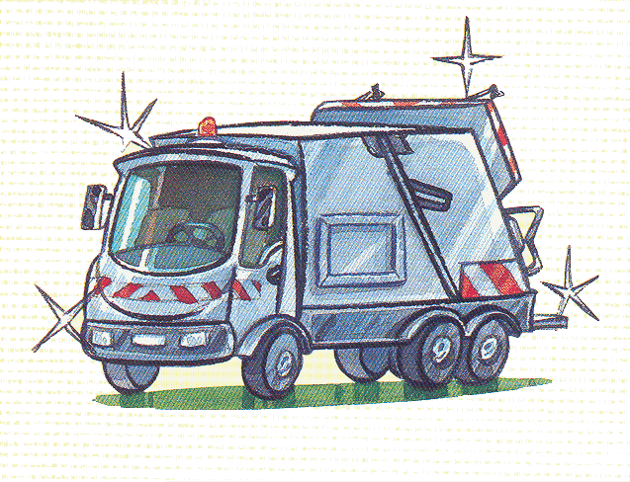

Tel : 04.70.97.89.31 - Fax : 04.79.97.89.44

Siège National : Social et Administratif : 13,rue Neuve – 03200 VICHY- Tel 04 70 97 89 31 Fax 04 70 97 89 44

Sommaire



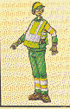



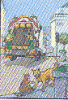

Syndicat Autonome
de la Fonction Publique Territoriale

Conducteurs, rippers

Avant le départ

Les 10 règles d’or du conducteur
Les 10 règles d’or du rippper

Equipement de protection individuelle (EPI)

Les dix conseils
pour ne pas souffrir

Après la tournée

Renseignements
divers

Les numéros
d’urgence

Syndicat Autonome de la Fonction Publique Territoriale

Siège National : Social et Administratif : 13, rue Neuve - 03200 VICHY

Tel 04 70 97 89 31 Fax 04 70 97 89 44

Site internet : WWW.SAFPT.ORG

01

Conducteurs, rippers

Que vous soyez nouveaux ou anciens,
Ce livret est fait pour vous…

- Il facilitera votre accueil,
- Il guidera votre formation,
- Il encouragera l’esprit d’équipe.
" La formation à la sécurité est une exigence pour tous "
Elle a pour objet de vous instruire sur les précautions à prendre pour assurer votre propre sécurité, celle de vos collègues de travail, ainsi que celle des usagers du service.

S.A.F.P.T

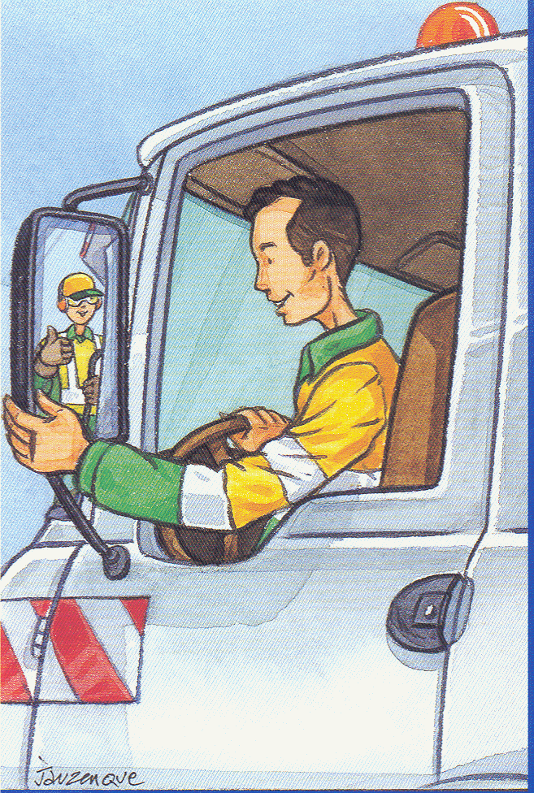

Xxxxxxxxxx

02

Avant le départ
Je fais ma ronde sécurité…
- Conducteur ( je vérifie) :
Les arrêts d’urgence
Les feux de signalisation et d’éclairage
Les pneumatiques
Les bouteilles d’air et leur pression
Les freins
Le matériel d’urgence (extincteur, trousse à pharmacie)
Le klaxon
La direction
Les rétroviseurs
Les essuie-glaces
Le système d’accouplement
La suspension
Le plan de tournée (modification)
- Ripper (je vérifie) :
Les arrêts d’urgence arrières
Les commandes arrières
Les marche pieds arrières
Les poignées de maintien arrières

S.A.F.P.T

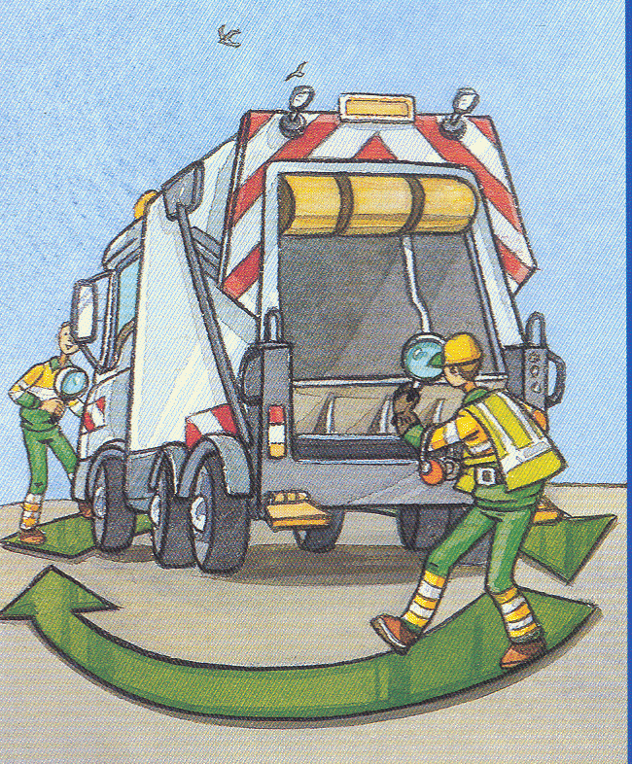

03

Les 10 règles d’or du conducteur
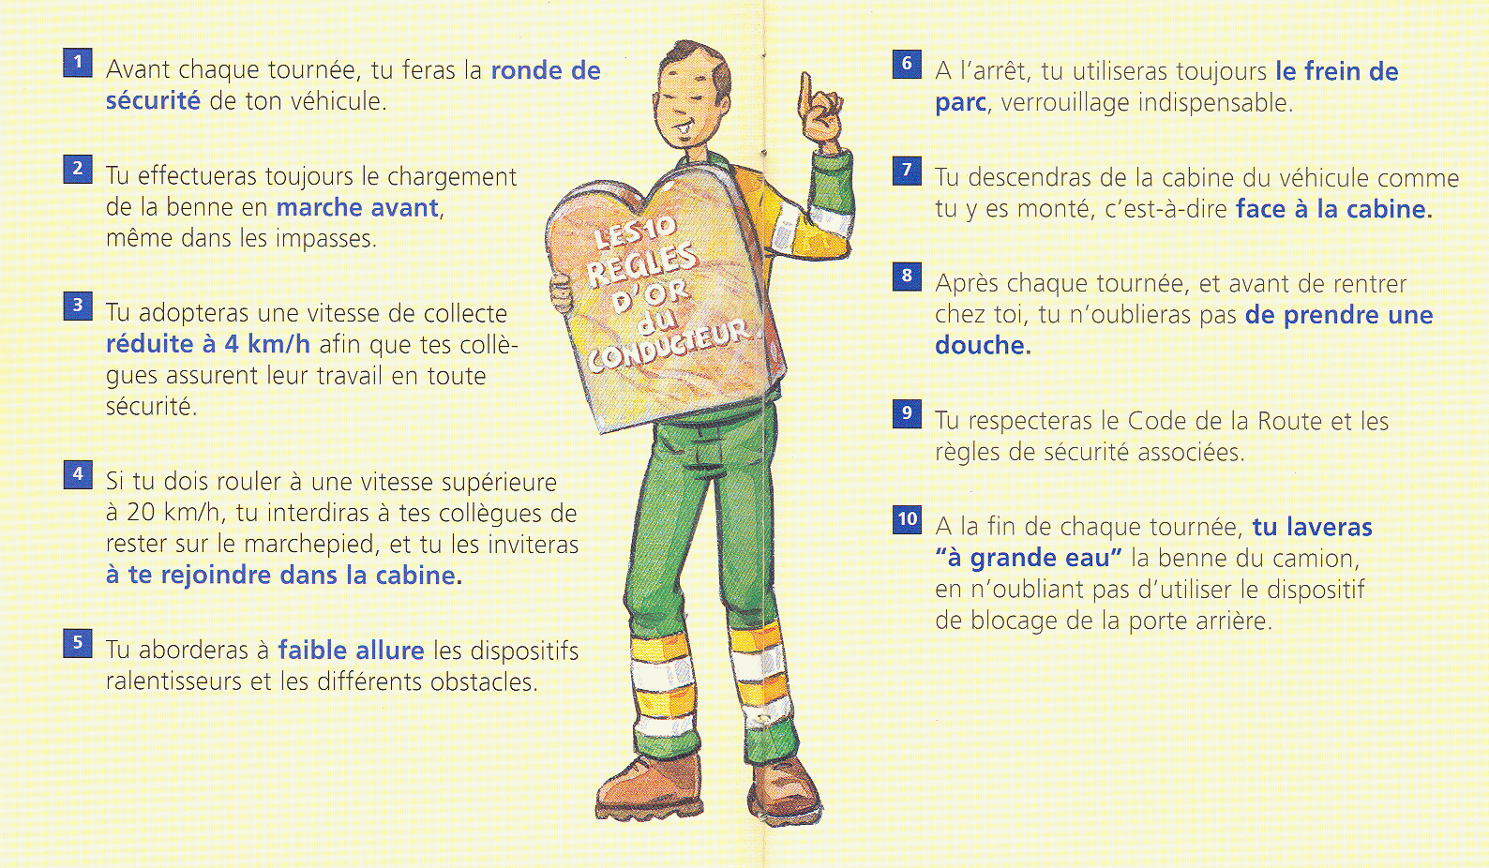
Les 10 règles d’or du rippper
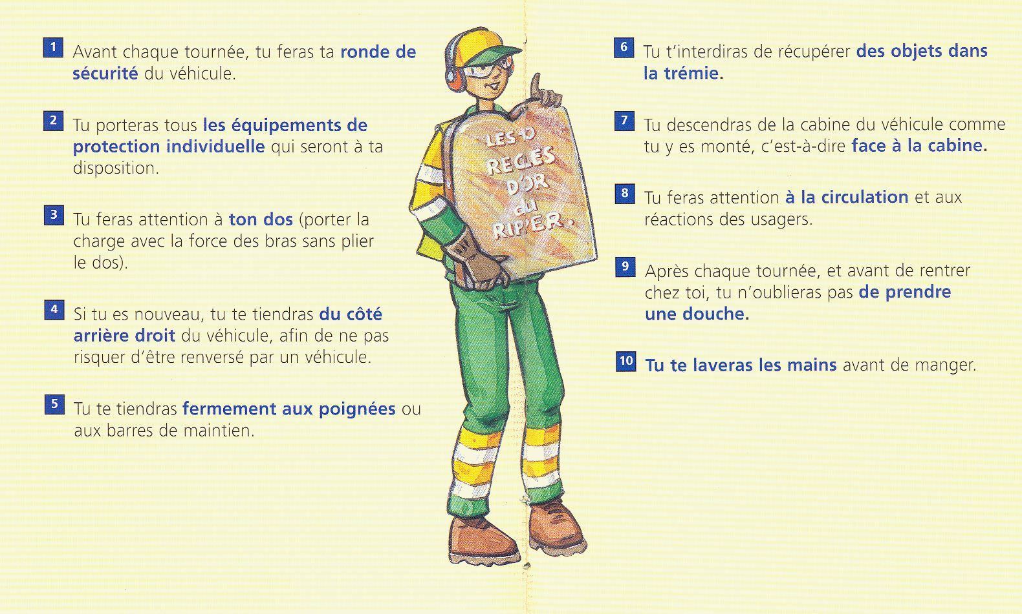

S.A.F.P.T

04

04

Equipement de protection individuelle (EPI)

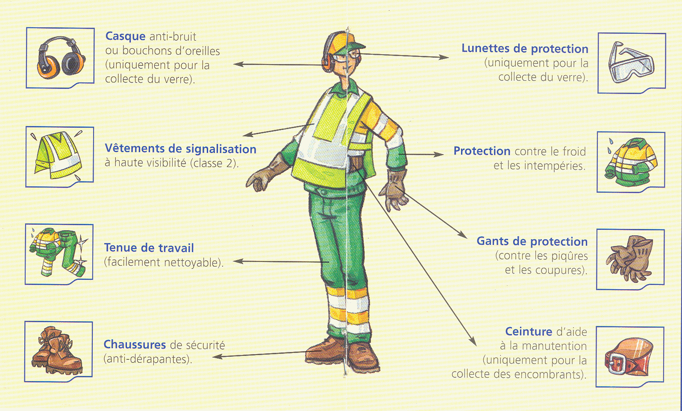

Les dix conseils pour ne pas souffrir
- Se rapprocher le plus possible de l’objet à manutentionner
- Conserver les courbures naturelles de la colone vertébrale
- Utiliser le poids du corps en poussant pour déplacer, en tirant pour déséquilibrer ou en résistant pour amortir une descente
- Eviter les torsions au moment de l’effort
- Eviter les torsions en charge
- Maintenir la tête droite
- Faire travailler les bras en traction simple
- Assurer la prise des mains
- Utiliser la force des jambes pour donner l’impulsion de départ pour soulever la charge

S.A.F.P.T

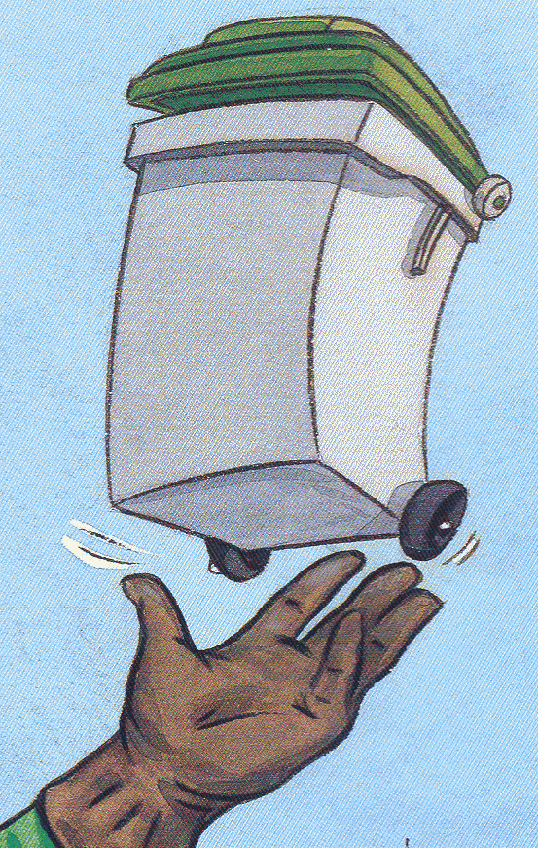
10) Assurer un équilibre stable par une position des pieds écartés de la largeur du bassin et un pied décalé par rapport à l’autre

05

Après la tournée

- Laver la benne
- Ne pas oublier de se protéger contre les projections
- Signaler tout ce qui n’a pas fonctionné sur la fiche de
" signalisation des anomalies techniques "
- Avant de quitter votre travail, ne pas oublier de
prendre une douche

Renseignements divers

- Hygiène et sécurité

Le véhicule doit avoir une trousse à pharmacie et un extincteur.
Les vaccinations contre le tétanos, l’hépatite B et éventuellement la leptospirose sont fortement recommandées.
La consommation d’alcool durant le temps de travail est interdite.
Les rippers doivent être formés aux techniques de manutention de charges ainsi qu’à la sécurité en général.
Il doit y avoir un secouriste dans chaque équipe (de préférence un sauveteur secouriste du travail sensibilisé aux risques propres du métier).

- Vérifications périodiques

Le véhicule est soumis au contrôle tecnique (renouvelable tous les ans pour les véhicules dont le PTAC est supérieur à 3,5 tonnes).
Les éléments de compactage doivent être vérifiés tous
les 3 mois et les lève conteneurs tous les 6 mois.
Les réservoirs d’air comprimé de freinage sur
les véhicules routiers doivent être vérifiés tous les 10 ans.

S.A.F.P.T

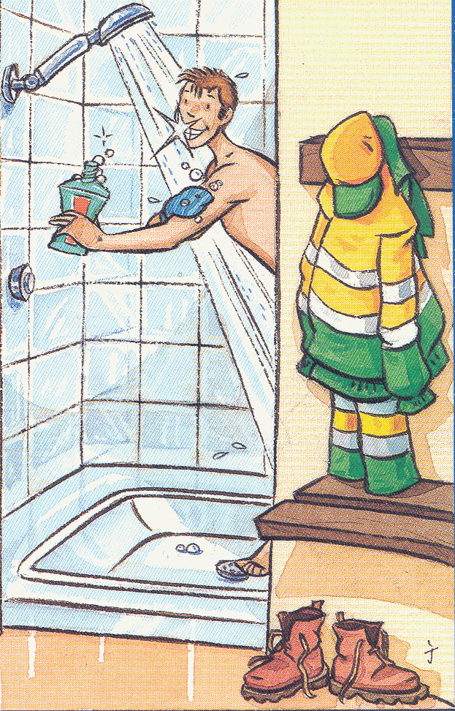

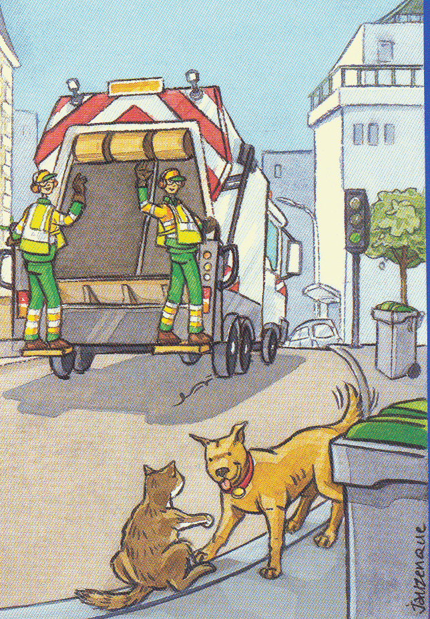

06

Les numéros d’urgence

Pompiers : 18

SAMU : 15

Le 112 ( à partir d’un portable uniquement)

N° du médecin du travail : …………………………………………………

N° du médecin de famille : …………………………………………………

N° de téléphone de la collectivité : …………………………………………

N° de téléphone du domicile : ………………………………………………

Groupe sanguin : …… Vaccinations : Tétanos …….. Hépatite B :……...

S.A.F.P.T





Conception : Thierry CAMILIERI, Membre du Bureau National
Sourse : Les livrets des métiers DEXIA

07

